Рубрика «Даты в календаре»

Очередная рубрика расскажет об открытии 7 сентября 1954 года в Новороссийске Гидрометеорологического бюро.
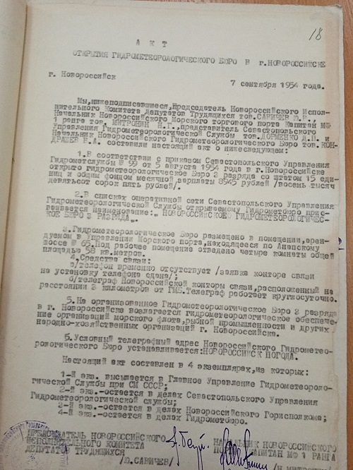
В соответствии с приказом Севастопольского Управления Гидрометслужбы № 99 от 05.08.1954г. ему присвоили наименование «Новороссийское Гидрометеорологическое бюро 3 разряда». Гидрометеорологическое бюро разместили в помещении, арендуемое в Управлении Морского порта, находящегося по улице Анапскому шоссе № 65. Под рабочее помещение отведено было четыре комнаты, общей площадью 58 квадратных метров.
На организованное гидрометеорологическое бюро 3 разряда в г. Новороссийске возлагалось гидрометеорологическое обеспечение организаций морского флота, рыбной промышленности и других народно-хозяйственных организаций. Условный телеграфный адрес установлен «Новороссийск погода».
Фонд № Р-8, оп.1, д.1565, л.18.

